Сумський державний університет
Кафедра прикладної фізики

С.О. Непийко, І.І. Шмук

ФІЗИЧНІ ВЛАСТИВОСТІ ПЛІВКОВИХ МАТЕРІАЛІВ: ЕМІСІЯ ЕЛЕКТРОНІВ І ФОТОНІВ

Навчальний посібник

Суми 2017
Розділ 1. Динаміка кристалічної решітки (елементи теорії)

1.1 Фонони і коливання решітки

Енергія коливань решітки, або енергія пружної хвилі, є квантової величиною. Квант енергії пружної хвилі називається фонони.
Квантова теорія виникла в 1900 р., коли Макс Планк показав, що квантуванням енергії можна було б пояснити експериментально спостережувану залежність від частоти енергії електромагнітного випромінювання абсолютного чорного тіла при тепловій рівновазі. Планк запропонував, що енергія кожного піку коливань електромагнітного поля у вакуумі пропорційна hν. Енергія одного фотона дорівнює ε = hν; енергія n фотонів в моді коливань частоти ν дорівнює

$$ε = nhν, (1.1)$$

де n - натуральне число або нуль, а h - стала Планка.
Співвідношення (1.1) частіше записують через кругову частоту, ω:

$$ε = nћω,$$

де $ω=2πν$, $ћ=h/2$ – стала Дірака.

1.1.1 Імпульс фонона

Фонон з хвильовим вектором K взаємодіє з іншими частинками або полями так, якщо б він мав імпульс ћK. Насправді фонон в решітці не має імпульсу. Однак для більшості практичних цілей поведінки фонона можна розглядати так, як якщо б він мав імпульсом ћK. Іноді ћK називають квазіімпульсом.
Для кристалів існує правила відбору для значень хвильового вектора K, відповідні дозволеним переходам між квантовими станами. Для пружного розсіювання рентгенівських фотонів на кристалі справедливо наступне правило відбору для хвильового вектора:

$$k^{'}=k+G, (1.2)$$

де $G$ – вектор оберненої гратки, $k та k^{'}$ - хвильові вектори падаючого і розсіяного фотонів.
Якщо фотон відчуває непружне розсіювання, при якому утворюється фонон з хвильовим вектором К, то правило відбору для хвильового вектора має вигляд:

$$k^{'}+K=k+G. (1.3)$$

Якщо ж в даному процесі фонон з хвильовим вектором К поглинається, то замість (1.3) маємо наступне співвідношення:

$$k^{'}=k+K+G. (1.4)$$

Співвідношення (1.3) і (1.4) аналогічні співвідношенню (1.2).

1.1.2 Непружне розсіювання фотонів на акустичних фононах

Розглянемо фотон з частотою ν = ω/2π, який поширюється в кристалі. Якщо кристал розглядати як суцільне середовище з показником заломлення n, то хвильовий вектор фотона визначається співвідношеннями:

$$ω=\frac{ck}{n}, або λν=\frac{c}{n},$$

де с – швидкість світла.
Імпульс фотона дорівнює

$$p=ћk.$$

Нехай фотон взаємодіє з пучком фононів або звукової хвилі в кристалі. Фотон може розсіюватися звуковою хвилею. Ця взаємодія може відбутися через те, що поле пружних деформацій звукової хвилі змінює локальну концентрацію атомів, а, отже, і показник заломлення кристала. Таким чином, звукова хвиля модулює оптичні властивості середовища. І, навпаки, електричне поле світлової хвилі модулює оптичні властивості середовища.
Через велику різницю швидкостей світла і звуку лише мала частина енергії фотона передається фонона. У кристалі фотон може відчувати розсіювання, що може привести до утворення або поглинання фонона. При цьому хвильової вектор фонона і частота змінюється:

$$k→k^{'}, ω→ω^{'}. (1.5)$$

Припустимо, що при розсіювання фотона утвориться фонон з хвильовим вектором К і кутовою частотою Ω. Схема цього процесу (рис. 1) досить проста. За умовою збереження енергії:

$$ћω={ћω}^{'}+ћΩ, (1.6)$$
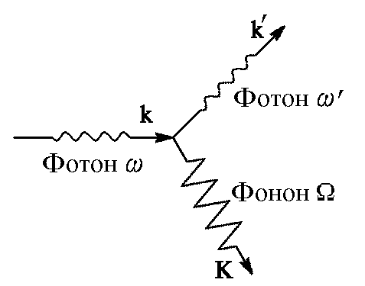
Рис. 1.1. Схема непружного розсіяння фотона з хвильовим вектором k. В результаті утворюється фонон з хвильовим вектором К. Фотон після розсіювання має хвильовий вектор k’

правило відбору для хвильового вектора запишеться у вигляді:

$$k^{'}=k+K. (1.7)$$

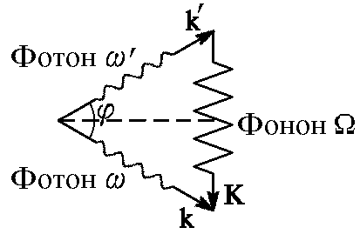
Рис. 1.2. Правило відбору при непружньому розсіюванні фотона в кристалі
Існування умов (1.5) і (1.6) можливо, якщо векторний трикутник, що ілюструє співвідношення (1.7), рівнобедрений, то із рис. 1.2 випливає, що:

$$K≈2ksin\left(\frac{φ}{2}\right).$$

1.1.3 Непружне розсіювання нейтронів на фононах

Нейтрон взаємодіє з кристалічною решіткою головним чином за рахунок взаємодії з ядрами атомів. Кінематична схема розсіювання пучка нейтронів на кристалічній решітці обумовлюється звичайним правилом відбору хвильового вектора

$$k+G=k^{'}±K$$

і вимогою збереження енергії. Знак плюс перед хвильовим вектором К відповідає процесу утворення фонона, знак мінус - процесу зникнення фонона; G- довільний вектор оберненої гратки.
Кінетична енергія падаючого на кристал нейтрона дорівнює $\frac{p^{2}}{2m},$ де m – маса нейтрона. Імпульс нейтрона р дорівнює ћk, де k – хвильової вектор нейтрона. Таким чином кінетична енергія падаючого на кристал нейтрона дорівнює

$$ε_{k}=\frac{{\left(ћk\right)}^{2}}{2m}.$$

Якщо хвильовий вектор нейтрона, що зазнав розсіювання, дорівнює k', то енергія такого нейтрона дорівнює
$$ε_{k^{'}}=\frac{{\left(ћk^{'}\right)}^{2}}{2m}.$$

Умову збереження енергії можна написати так:

$$\frac{{\left(ћk\right)}^{2}}{2m}=\frac{{\left(ћk^{'}\right)}^{2}}{2m}±ћΩ.$$

1.2 Коливання в решітці з однакових атомів

Розглянемо пружні коливання атомів в кристалах в області коротких пружних хвиль, коли довжина хвилі порівнянна з постійною решітки кристала. Періодичність кристалічної структури істотно впливає на характер поширення пружних хвиль, як і в випадку рентгенівських променів.
Якщо атомні площини зміщуються як єдине ціле паралельно або перпендикулярно хвильовому вектору К при проходженні хвилі, то зсув площини s з положення рівноваги може бути описано за допомогою величини u_{s}, що характеризує величину зсуву. Припускаємо поки, що всі атоми площини однакові. На рис. 1.3 показано зміщення атомів при проходженні поздовжньої хвилі.
В такому випадку атоми, що розташовані в одній площини (100) з номером s, зміщуватимуться на величину u_{s} з однією фазою вздовж нормалі до цієї площини (уздовж [100]), тобто вся площина атомів буде коливатися як ціле. На обраний атом в цій площини з номером s буде діяти інша площина з номером s+p силою F_{sp}. У разі малих зсувів u_{s} можна припустити, що ця сила пропорційна різниці зсувів $u_{s+p} - u_{s}$ взаємодіючих площин від їх положення рівноваги. Результуюча сила F_{s} буде сумою сил F_{sp}:

$$F_{s}=\sum_{p≠0}{F_{sp}=\sum_{p≠0}{C_{p}\left(u_{s+p}-u_{s}\right). (1.6)}}$$

З формули видно, що сила F_{s} є лінійною функцією зсувів. Постійна С_{р} є силова постійна для площин, що знаходяться на відстані р. Вона буде мати різну величину для поздовжньої і поперечної хвиль. С_{р} зручно розглядати як силову постійну, певну для одного атома, так що сила F_{s} в даному випадку є силою, що діє на один атом у площини s.

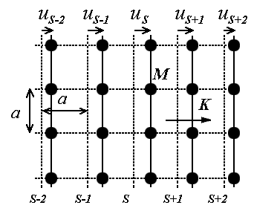
Рис. 1.3. Коливання атомів одноатомної кубічної решітки в поздовжньої плоскої хвилі, що розповсюджується вздовж напрямку [100]. Штриховими лініями позначені атомні площини, що знаходяться в стані рівноваги, суцільними лініями - атомні площини, зміщені щодо рівноважного положення при проходженні поздовжньої хвилі. Величина u служить мірою зміщення площин

Виходячи з рівняння (1.6), та провівши деякі математичні операції, приходимо до формули виду:
$$ω^{2}M=-\sum_{p>0}{C_{p}\left(e^{ipKa}+e^{-ipKa}-2\right)==2\sum_{p>0}{C_{p}\left(1-\cos\left(pKa\right)\right)}}.$$

Часто обмежуються розглядом взаємодії виділеного атома тільки з найближчими площинами. Тоді p = ± 1, і вираз для ω² спрощується:

$$ω^{2}=\left(\frac{2}{M}\right)C_{1}\left(1-\cos\left(pKa\right)\right)=\left(\frac{4C_{1}}{M}\right){\left(\sin\left(\frac{Ka}{2}\right)\right)}^{2}.$$

Графік залежності ω(K) наведено на рис. 1.4. Видно, що в точці K = π/a, відповідної межі першої зони Брілюена, похідна ω(K) по K дорівнює нулю, що відповідає рівності нулю груповій швидкості фонона.

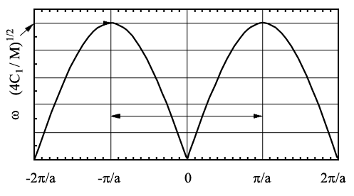
Рис. 5. Залежність частоти ω від хвильового вектора К для випадку поздовжньої плоскої хвилі, що розповсюджується вздовж напрямку [100] в примітивній кубічної решітці

Якщо розглянути коливання атомів в комірці з базисом з двох атомів, то результат рівняння буде у вигляді:

$$M_{1}M_{2}ω^{4}-2C\left(M_{1}+M_{2}\right)ω^{2}+2C^{2}\left(1-\cos\left(Ka\right)\right)=0.$$

Залежність ω(K) зображена на рис. 1.5.

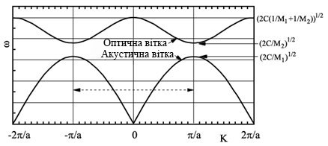
Рис. 1.5. Залежність частоти ω від хвильового вектора К для випадку поздовжньої плоскої хвилі, що розповсюджується вздовж напрямку [100] в кубічної решітці з базисом з двох атомів.

Розділ 2. Емісія електронів і фотонів

2.1 Робота виходу електронів з металу

Концентрація вільних електронів в металах дуже велика (порядка 10²³ см⁻³). Однак якщо метал не нагріти, то виходу електронів за межі зразка практично не спостерігається. Пояснюється це наступним чином.
Всередині металу кожен вільний електрон при переміщенні у міжвузловий простір взаємодіє з усіма оточуючими його електронами, а також з позитивно зарядженими атомними залишками, що створюють кристалічну решітку. Завдяки рівномірному розподілу заряджених частинок в об'ємі кристала рівнодіюча всіх сил, що діє на кожен електрон, виявляється в середньому практично рівною нулю. При підході ж електрона до поверхні, а тим більше при його виході з кристала рівномірність розподілу заряджених частинок навколо нього порушується, і це призводить до виникнення сил, що перешкоджають виходу електрона за межі кристала. Можна розглянути дві причини, що ускладнюють вихід електронів: освіту біля кордону металу подвійного електричного шару і виникнення при виході електрона так званої сили дзеркального відображення.

2.2 Подвійний електричний шар

Навіть при абсолютному нулі температури вільні електрони в металі мають досить велику кінетичну енергію. Однак тяжіння до вузлів кристалічної решітки, зарядженим позитивно, не дає електрону покинути метал зовсім. Завдяки цьому метал виявляється оточеним електронною хмарою (рис. 2.1). Утворений у поверхні подвійний електричний шар можна розглядати як плоский конденсатор, однією обкладкою якого є приповерхневі позитивні іони, що залишилися некомпенсованими після відходу електронів, а інший - представлене у вигляді тонкого шару електронна хмара. Очевидно, що напруженість поля всередині такого конденсатора може вважатися постійною. Якщо а - відстань між зазначеними обкладинками, то сила F₁, що перешкоджає проходженню електрона, обчислюється за формулою:

$$F_{1}=\frac{e^{2}}{{4a}^{2}},$$

а енергія W₁, яку необхідно витратити електрону на подолання подвійного шару, за формулою:

$$W_{1}=F_{1}a=\frac{e^{2}}{4a}.$$

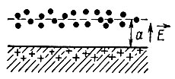
Рис. 2.1. Зображення подвійного електричного шару

2.3 Сила дзеркального відображення

Подолавши подвійний шар, електрон проте ще не звільняється від впливу з боку металу. Подальшому видалення його перешкоджає сила дзеркального відображення: на електрон, що знаходиться на відстані х від поверхні металу, діє з боку цієї поверхні сила, яка може бути визначена як сила взаємодії даного електрона з часткою, що має позитивний заряд, рівний модулю заряду електрона, і знаходиться в глибині металевого тіла на відстані х від поверхні (рис. 2.2). Згідно із законом Кулона сила дзеркального відображення, діє на електрон в вакуумі, виражається формулою:

$$F_{2}=\frac{e^{2}}{{4x}^{2}}.$$

Якщо припустити, що сила F₁ при виході за межі подвійного шару безперервно переходить в силу F₂, то загальний графік сили, що діє на електрон в міру його віддалення від поверхні металу, можна уявити кривої, наведеної на рис. 2.3. Енергія, яка необхідна для подолання сили дзеркального відображення, дорівнює

$$W_{2}=\frac{e^{2}}{4a}.$$

Відомо, що електрони в атомі мають дискретні енергетичні рівні. Коли атоми з'єднуються, щоб сформувати тверде тіло, ці дозволені енергетичні стани розщеплюються в близько розташовані рівні. У разі об'єднання великого числа атомів ці енергетичні рівні утворюють досить безперервні зони дозволеної енергії, яку може мати електрон. Саме ці енергетичні зони визначають електричні властивості твердого тіла.
Така система рівнів є для єдиного ізольованого атома натрію. У тому випадку, коли два однакових
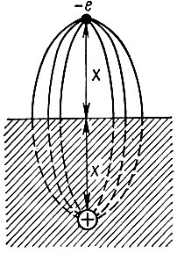
Рис. 2.2. Зображення сили дзеркального відображення

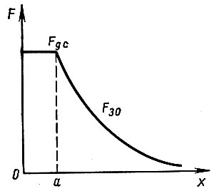

Рис. 2.3. Енергетичні стани електрона в атомі

Діаграма енергетичних рівнів атома показана на рис. 2.4.

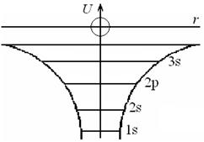
Рис. 2.4. Енергетичні рівні окремого атома
атома з'єднуються, з'являється роздвоєння енергетичних рівнів. Взаємодія двох атомів здійснюється шляхом обміну ними зовнішніми, валентними електронами. Щоб графічно зобразити цей процес, скористаємося потенційними ямами двох атомів, наведемо їх у «зіткнення», що символізуватиме взаємодія атомів. Але щоб здійснювалося обмінна взаємодія шляхом переходу електронів з однієї потенційної ями в іншу, необхідно знизити висоту бар'єрної стінки з боку сусіднього атома так, як це показано на рис. 2.5.

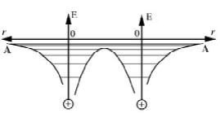
Рис. 2.5. Енергетичні рівні для двох однакових атомів

Число енергетичних рівнів в кожному атомі не змінюється, але рівні в кожному атомі злегка змінюються.
Величина розщеплення енергетичних рівнів в атомах залежить від того, як близько атоми розташовані один від одного, коли вони формують тверде тіло. У міру того, як атоми зближуються, розщеплення збільшується.
Так як рівень АА (рис. 2.6) і все вище розташовані рівні простягаються через обидві потенційні ями, стають загальними, то електрони, розташовані на цих рівнях, можуть переходити з однієї потенційної ями в іншу і тим самим здійснювати взаємодію атомів.
Очевидно, що при об'єднанні трьох атомів кожен загальний рівень виявляється тричі виродженим.

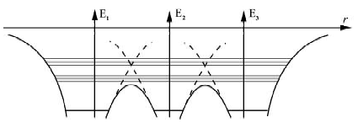
Рис. 2.6. Енергетичні рівні для трьох однакових атомів

2.4 Термоелектронна емісія

Згідно електронної теорії властивості металевих тіл пояснюються наявністю в них відірваних від атомів електронів, що пересувається по всьому об'єму металу з середньою швидкістю хаотичного руху, що відповідає температурі металу. Позитивні іони, що утворилися при відриві від атома валентного електрона, утворюють кристалічну решітку металу. Їх тепловий рух зводиться до коливань біля положення рівноваги в вузлах решітки.
Коли електрон в металі підлітає до межі між металом і вакуумом, то сили що діють на електрон, спрямовані всередину металу і заважають електрону вилітати в вакуум. Однак, якщо швидкість руху електрона досить велика, він буде в змозі подолати затримуючу його силу і вилетіти з металу. Чим вище температура металу, тим більше число електронів, здатних проникнути через межу металу в вакуум, тим більше термоелектронна емісія.
За допомогою квантової статистики отримують такий вираз для щільності струму j електронів, емітованих з металу з роботою виходу W, при температурі Т:

$$j=AT^{2}e^{\frac{W}{k_{Б}T}}$$

де j – щільність струму; W – робота виходу; $k_{Б}$ – стала Больцмана; $A=\frac{4πmek_{Б}^{2}}{h^{3}}-стала Зоммерфельда.$

Якщо вимірювати j для різних Т і побудувати пряму Річардсона (рис. 2.7) за експериментально отриманими результатами струмів, то можна визначити роботу виходу як тангенс кута нахилу прямої - $tgφ=\frac{W}{k_{Б}},$ а відсікання осі ординат продовженням прямої Річардсона дорівнює lnA.

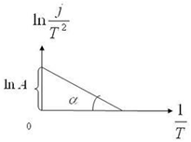
Рис. 2.7. Пряма Річардсона

Також можна знайти роботу виходу на окремій частинці при використанні електронної фази голографії (інтерференції електронів).
На екран направлено пучок когерентних електронів. Між екраном та електронами знаходиться дріт з додатнім потенціалом, який викривлює траєкторії електронів так, що вони починають фокусуватися у певних точках і таким чином отримуються інтерференційні хвилі, які фіксуються на екрані. Змінюючи потенціал на дроті ми змінюємо точки фокусування.
Якщо ж біля одного електрона фіксувати поле U(x,y,z), то тоді роботу виходу знаходять як
$$φ\sim \int_{A}^{B}{U\left(x\right)dx},$$

якщо в нас одновимірний випадок, де А та В – границі фіксованого поля. У нашому випадку це буде острівець. Якщо енергія низька, еВ, то фіксоване поле і буде роботою виходу електрона. У тому випадку, якщо електрони мають енергію кеВ, то ці значення вже не рівні і на екрані фіксується викривлення. А дане викривлення фаз буде роботою виходу.

2.5 Розмірна залежність роботи виходу малих частинок

У формуванні розмірної залежності роботи виходу малих частинок бере участь ряд конкуруючих механізмів, що призводять як до зростання, так і зниження її при зменшенні розміру частинок. Зведення про роботу виходу малих частинок дає спектроскопія вторинних електронів. Якщо різниця робіт виходу двох ділянок острівцевої плівки становить Δφ, то на цю ж величину виявляються зсунутими їх спектральні криві. Вид залежності показаний на рис. 2.8. При великих розмірах робота виходу частинок не змінюється при зміні розміру частинки. Починаючи з 15-20 нм, зі зменшенням розміру частинок зменшується робота виходу в зв'язку з дзеркальним зображенням і йде до мінімуму до 2-3 нм, де далі, при зменшенні розміру часток, збільшується, за рахунок квантування електронного спектру.

Рис. 2.8. Залежність роботи виходу від розміру частинки

2.6 Енергетичні рівні та щільність станів в одновимірному випадку

Розглянемо поведінку газу вільних електронів в одновимірному випадку, виходячи при цьому з квантової теорії і враховуючи принцип Паулі. Нехай рух електрона маси m обмежена прямою, що має довжину L; на кінцях цього відрізка є нескінченною висоти потенційні бар'єри (рис. 2.9). Хвильова функція електрона ψ_{n}(х) визначається рівнянням Шредінгера:

$$Hψ_{n}=ε_{n}ψ_{n},$$

де $H=p^{2}/2m –$гамільтоніан; n – власні значення енергії; $p=iћ*\frac{d}{dx}-$імпульс в квантовій механіці.

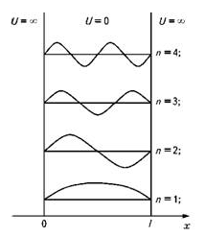
Рис. 2.9. Хвильові функції частинки в одномірній прямокутній потенційній ямі, тобто, русі електрона в межах атома

Тоді

$$-\frac{ћ^{2}}{2m}\frac{∂^{2}}{{∂x}^{2}}ψ_{n}=ε_{n}ψ_{n}$$

де $ε_{n}-$ енергія електрона в стані n, що описується хвильовою функцією $ψ_{n}$.
Граничні умови мають вигляд:

$$ψ_{n}\left(0\right)=0; ψ_{n}\left(L\right)=0,$$

в силу того, що на кінцях прямої є потенційні бар'єри нескінченної висоти. Граничні умови задовольняються автоматично, якщо хвильова функція має синусоїдальну форму, а n є ціле число півхвиль, що укладаються на інтервалі від 0 до L. Тоді

$$ψ_{n}\sim \sin\left(\frac{2π}{λ_{n}}x\right),\frac{1}{2}nλ_{n}=L.$$

Отже, хвильова функція:

$$ψ_{n}=A\sin\left(\frac{πn}{L}x\right),$$

де А - константа.
Ясно, що функція задовольняє рівнянню Шредінгера, о скільки

$$\frac{{dψ}_{n}}{dx}=A\frac{πn}{L}\cos\left(\frac{πn}{L}x\right), \frac{∂^{2}ψ_{n}}{{∂x}^{2}}=-A{\left(\frac{πn}{L}\right)}^{2}\sin\left(\frac{πn}{L}x\right)$$

а власні значення енергії в одновимірному випадку виражаються формулою:

$$ε_{n}=\frac{ћ^{2}}{2m}{\left(\frac{πn}{L}\right)}^{2}.$$

Енергію Фермі $ε_{F}$ ми визначаємо як енергію електронів на вищому ще заповненому рівні. При $n=n_{F}$, в одновимірному випадку маємо:

$$ε_{F}=\frac{ћ^{2}}{2m}{\left(\frac{πn_{F}}{L}\right)}^{2}=\frac{ћ^{2}}{2m}{\left(\frac{πN}{2L}\right)}^{2}.$$

2.7 Вільний електронний газ в тривимірному випадку

Рівняння Шредінгера для вільної частинки в тривимірному випадку має такий вигляд:

$$-\frac{ћ^{2}}{2m}\left(\frac{∂^{2}}{{∂x}^{2}}+\frac{∂^{2}}{{∂y}^{2}}+\frac{∂^{2}}{{∂z}^{2}}\right)ψ_{n}=ε_{n}ψ_{n}.$$

Якщо електрони знаходяться в обмеженому обсязі, що має форму куба зі стороною L, то рішенням рівняння буде функція, що представляє собою аналог хвильової функції для одновимірного випадку, а саме

$$ψ_{n}=A\sin\left(\frac{πn_{x}}{L}x\right)\left(\frac{πn_{y}}{L}y\right)\left(\frac{πn_{z}}{L}z\right).$$

В одновимірному випадку $ε_{n}\sim N^{2}$, тоді як в тривимірному випадку $ε_{n}\sim N^{3/2}$.
Електрони, як частинки, що володіють напівцілим спіном, підкоряються статистиці Фермі-Дірака. Імовірність того, що електрон буде перебувати в квантовому стані з енергією Е, виражається функцією Фермі-Дірака:

$$f\left(E\right)=\frac{1}{{e }^{\frac{ε-μ}{kT}}+1},$$

де $μ$ – хімічний потенціал, або рівень Фермі при 0 К.
Для введення обмеження перебування електронів в розподілі Фермі-Дірака використовують щільність стану, яка визначає кількість енергетичних рівнів в інтервалі енергій. Для випадку, якщо матеріал має острівцевий характер, то розподіл буде мати вигляд, як на рис. 2.10. Червоним показано області, де можуть знаходитися електрони, тоді як білим - заборонені області.
Якщо енергія електронів буде більше за енергію Фермі $(ε>ε_{F})$, то електрони зникають, і знаходиться в тій області не можуть. А ті, які перебувають під лінією, перебувають там же, тільки з більшою енергією, оскільки електрони, які перебували біля лінії, починають переходити під неї.

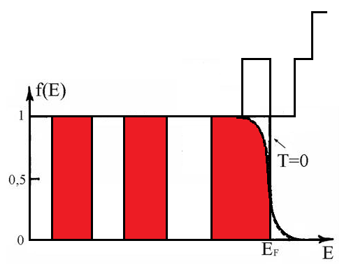
Рис. 2.10. Розподіл Фермі-Дірака для острівцевих плівок з урахуваннях щільності стану

2.8 Емісійні властивості електронів

У масивних металах структура твердого тіла цілісна. Для того, щоб електрони почали залишати поверхню, емітувати з неї, необхідно наддають їм енергію, за допомогою якого вони зможуть подолати роботу виходу з матеріалу. В такому випадку емісія легко описується, зовсім інша справа, коли матеріал - острівцева плівка. Розглянемо емісійні властивості електронів в такій плівці.
Енергія електронів надходить за допомогою тунельного ефекту, так як острівці необхідно розглядати як потенційні ями (рис. 2.11). При цьому не всі острівці братимуть участь у створенні струму, оскільки струм буде протікати за найменшим опором, а також буде залежати від частинок, які будуть на шляху.

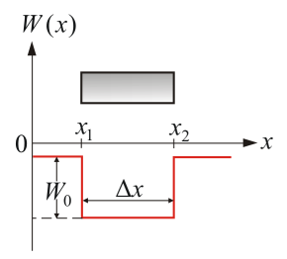
Рис. 2.11. Острівцева плівка як потенційна яма

Не завжди буде необхідно мати велику кількість емісійних центрів, в деяких випадках вистачить лише одного джерела емісійного центру. Як приклад, таке потрібно для оптоелектроніки.
Проблема полягає лише в тому, що потрібно зробити так, щоб лише один центр емітував електрони, в той час як інші були неактивні, для цього необхідно провести процедуру. При подачі напруги буде активно багато центрів відразу, і з подальшим збільшенням напруги кількість емісійних центрів почне зменшуватися. Напруга піднімають до тієї міри, поки не залишиться лише один центр емісії. Далі напруга знижують до початкового значення, при цьому отримується низькі напруги і один емісійний центр електронів.

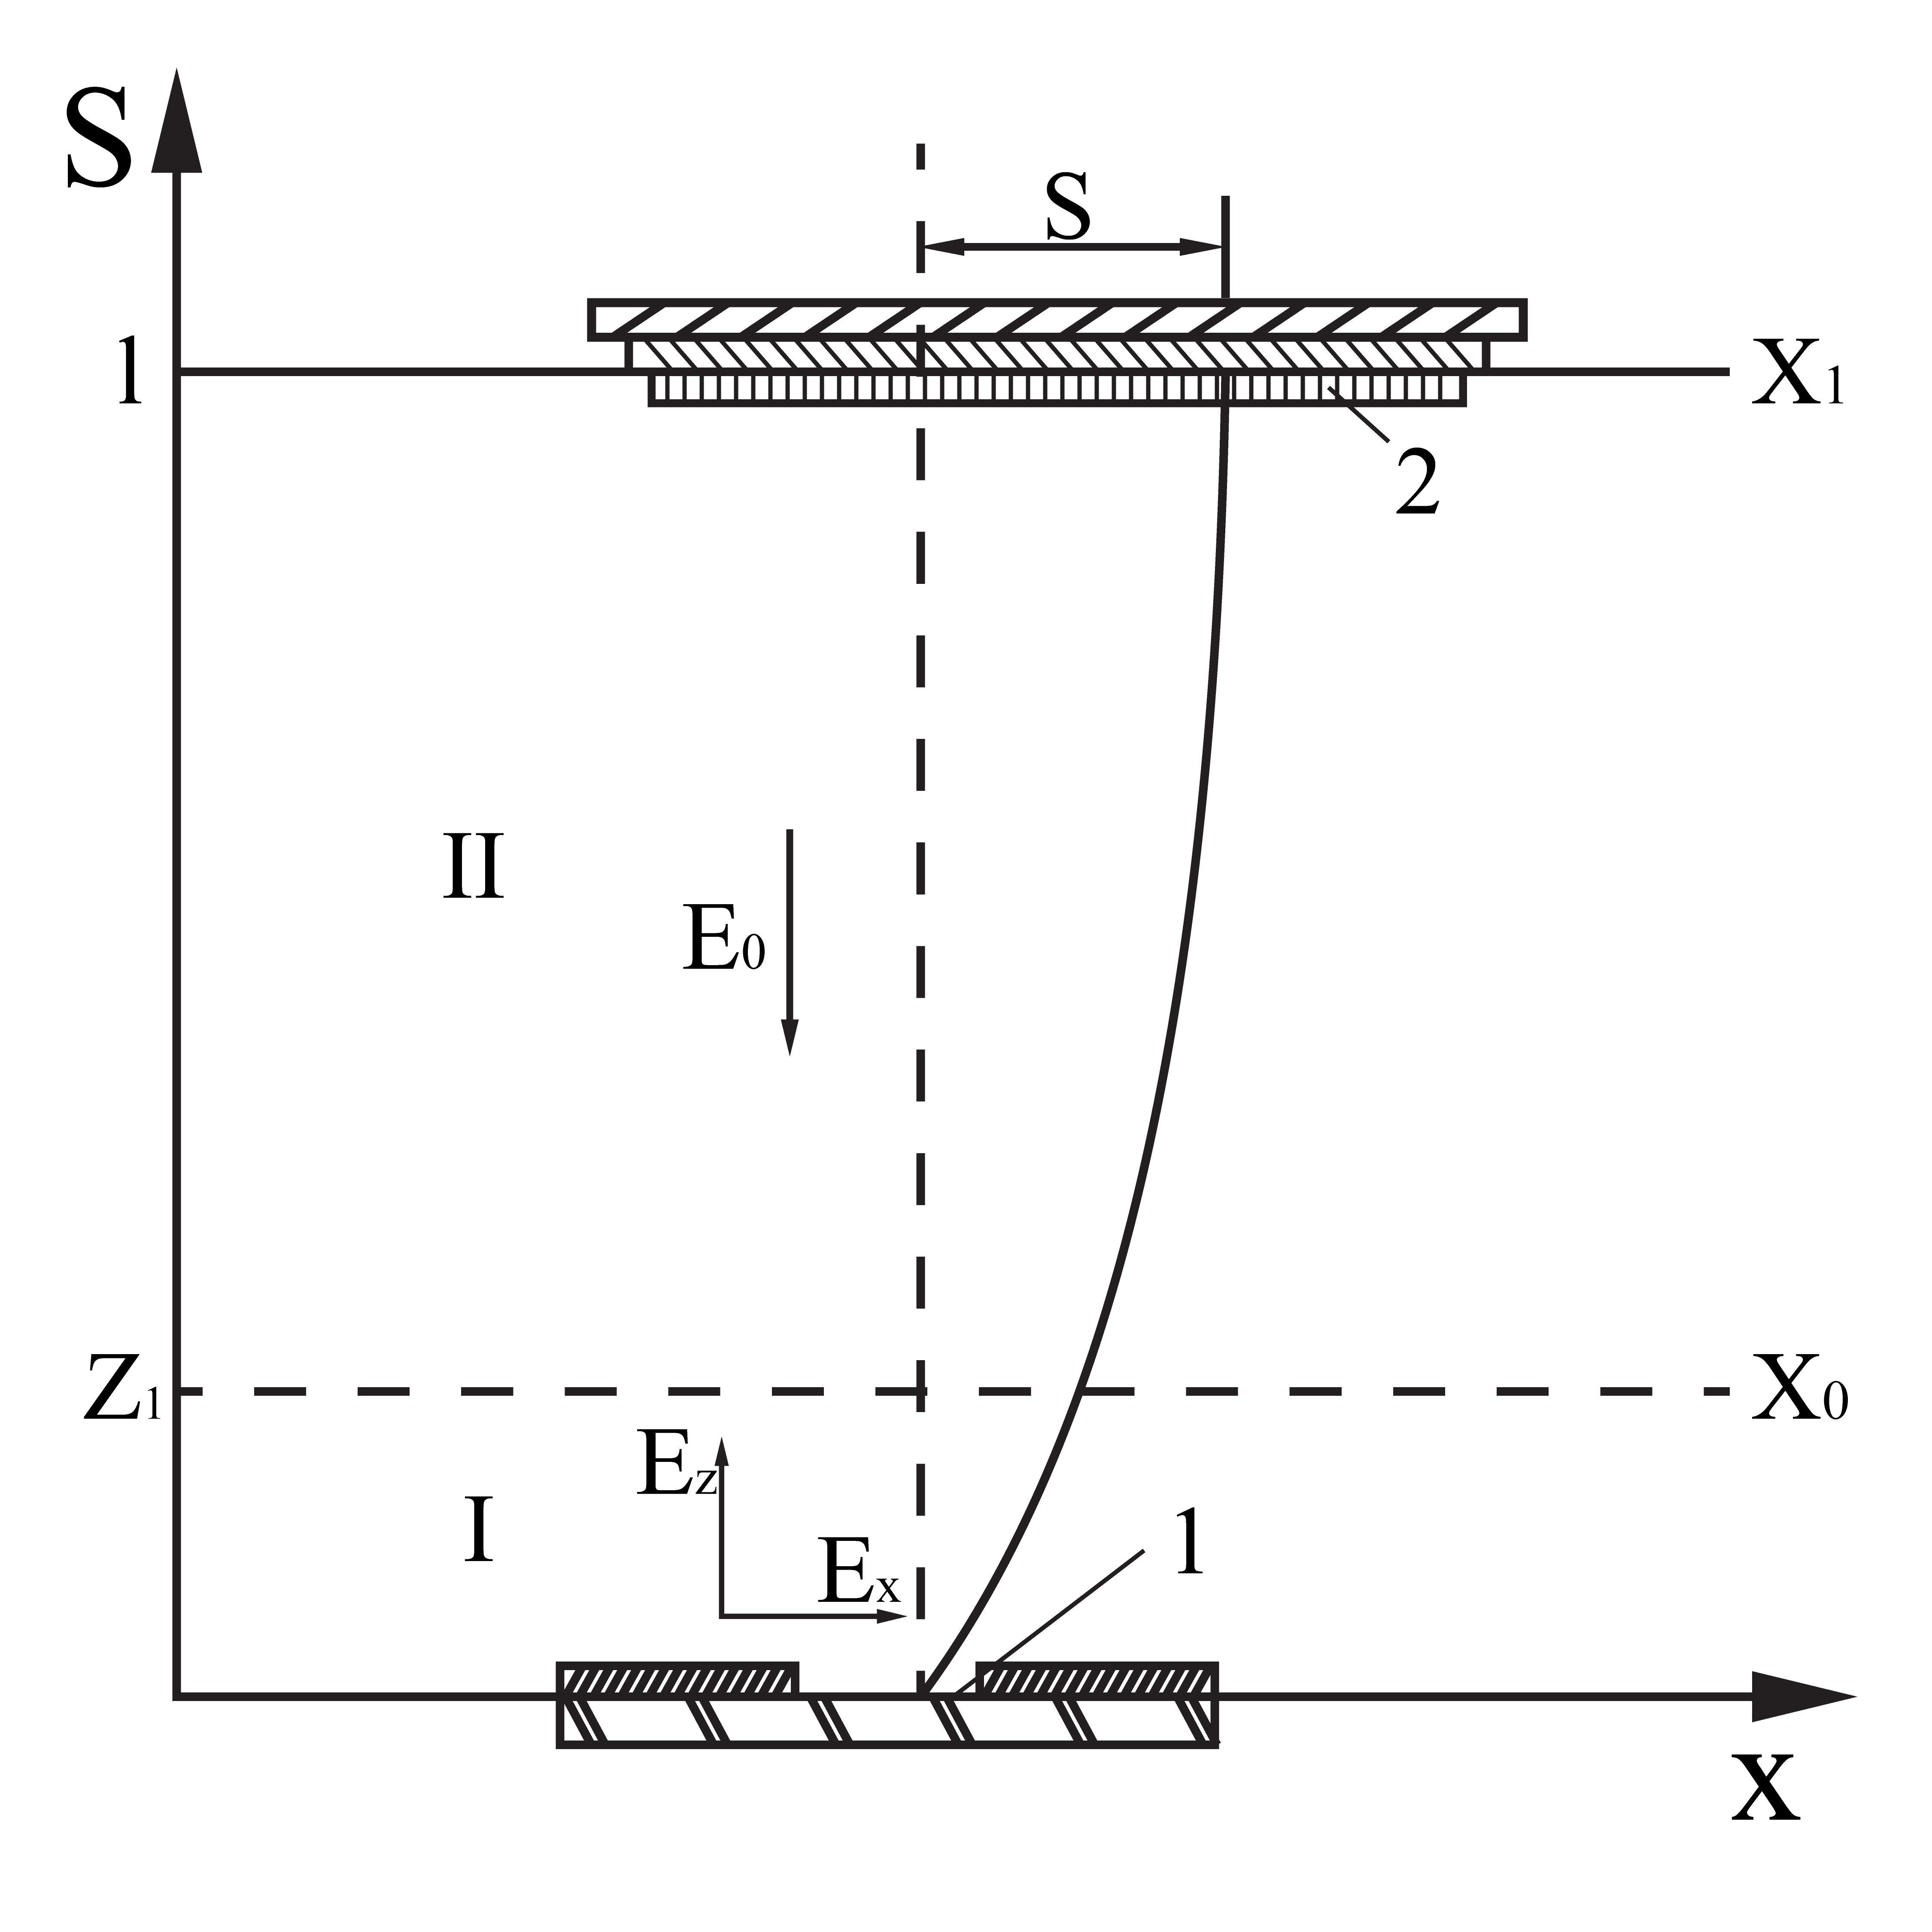
Рис. 2.12. Схематичне зображення траєкторії емітованих електронів в приладі типу плоского конденсатора: 1 – острівцеві металева плівка, 2 – анод з катодолюмінесцентним покриттям

Вимірювання роботи виходу емітуючих електронів окремої частки проводилося методом контактної різниці потенціалів. Для цього в приладі типу плоского конденсатора, в якому встановлений на санчатах анод з катодолюмінесцентний покриттям, переміщався по траверсам в сторону (рис. 2.12). На його місце по електрично розв'язаним траверсам просувалися елементи системи для вимірювання кривих затримки, що складається з сітки, до якої прикладалася висока прискорююча напруга (+ 5кВ), і колектора, виготовленого з вольфрамової фольги. При вимірі напруги на острівцеву плівку золота криві затримки зміщувалися. Для вимірювання роботи виходу вольфрамової пластинки, яка є колектором, використовувалася електронна гармата з термокатодом з вольфрамової нитки. Якщо поле не прикладалося, то електрони летять по прямій траєкторії. При прикладанні поля (не більш за 10⁻⁴) траєкторія зміщалася і на електроді створювалася пляма з електронів. При збільшенні поля відбувалося більше викривлення траєкторії, а також зміщення плями (при полі 10⁷ відбувалося автоемісія). Якщо щільність струму складала j = 10² А/см² то з’являвся новий ефект - розштовхування електронів в пучку (ефект Берша). При подальшому збільшенні сили струму пляма не тільки збільшується в розмірах, але на ній починають з'являтися дуги. На поверхні виникають капілярні хвилі, з розплавленої частинки емітують не тільки електрони, але й іони.

2.9 Вторинні електрони

Якщо побудувати енергетичний розподіл усіх електронів, що покидають твердотільну мішень у результаті взаємодії останньої з пучком електронів, то отримаємо криву, яка наведена на рисунку 2.13. Ділянки 2 і 3 відповідають відбитим електронам, але у випадку ділянки 2 – лише тим, що втратили більше 40% своєї енергії. При низьких енергіях (менше 50 еВ) кількість емітованих електронів різко збільшується. Поява максимуму на 1-ій ділянці пов’язана із вторинною електронною емісією.
Коефіцієнт вторинної електронної емісії δ визначається за співвідношенням:

,

де , i_{ве} – кількість і струм вторинних електронів; n, і – загальна кількість і струм електронів, що покинули зразок.

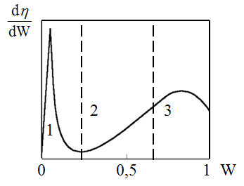
Рис. 2.13. Загальний енергетичний розподіл електронів, які емітують із твердого тіла

Вторинні електрони виникають унаслідок взаємодії первинного пучка, що має велику енергію, зі слабозв’язаними електронами провідності. При такій взаємодії відбувається передача енергії порядку декількох еВ. Максимум на ділянці 1 розподілу (рис. 2.13) відповідає енергії 3-5 еВ. Вторинні електрони можуть утворюватися падаючим електронним пучком у момент падіння його на зразок, а також електронами, що покидають мішень (рис. 2.14). Глибина генерації вторинних електронів становить 0,01 від розмірів області взаємодії (для металів порядку 5 нм, для діелектриків – 50 нм). Необхідною умовою вторинної електронної емісії є отримання електроном імпульсу або складової імпульсу, нормальної до поверхні.

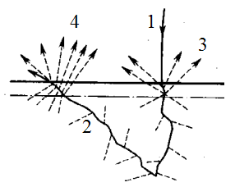

Рис. 2.14. Можливі варіанти утворення вторинних електронів: 1 - падаючий пучок; 2 - траєкторії електронів пучка у мішені; 3 - вторинні електрони, утворені при вході у мішень електрона пучка; 4 - вторинні електрони, утворені при виході з мішені відбитого електрона

Фіксувати емісію вторинних електронів можна за допомогою РЕМ з подальшим потраплянням електронів на фотоелектронний помножувач (рис. 2.15).

Пучок електронів потравляє на тверде тіло (зразок) та передає свою енергію електронам мішені. Електрони, що отримали достатню енергію для виходу з мішені, а також необхідного напрямку імпульс, починають прискорюватися до першого потенціала, який під напругой +2кВ і далі летять на ФЕП (+5кВ), де відбувається підсилення сигнала. На шляху між електродом і ФЕП стоїть сітка, яка поглинає слабкі електрони на шляху. Якщо ж напругу на сітку (U_{З}) подати велику, то жоден електрон не потрапить на ФЕП, і тоді струм в такому випадку буде дорівнювати 0

Рис. 2.15. Фіксування вторинних електронів за допомогою РЕМ

(I = 0). З наступним зменшенням напруги запирання (U_{З}) почне з’являтися струм, що добре видно на графіку. Струм буде збільшуватися до певного значення, і з наступним збільшенням напруги струм не буде змінюватися, оскільки досяг свого максимального значення (рис. 2.16).

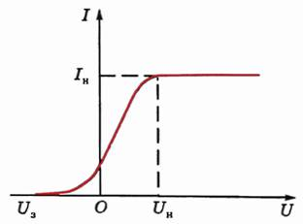
Рис. 2.16. Затримуюча крива

Спектр, який отримується при бомбардуванні суцільної плівки зображено на рис. 2.17. Друга крива
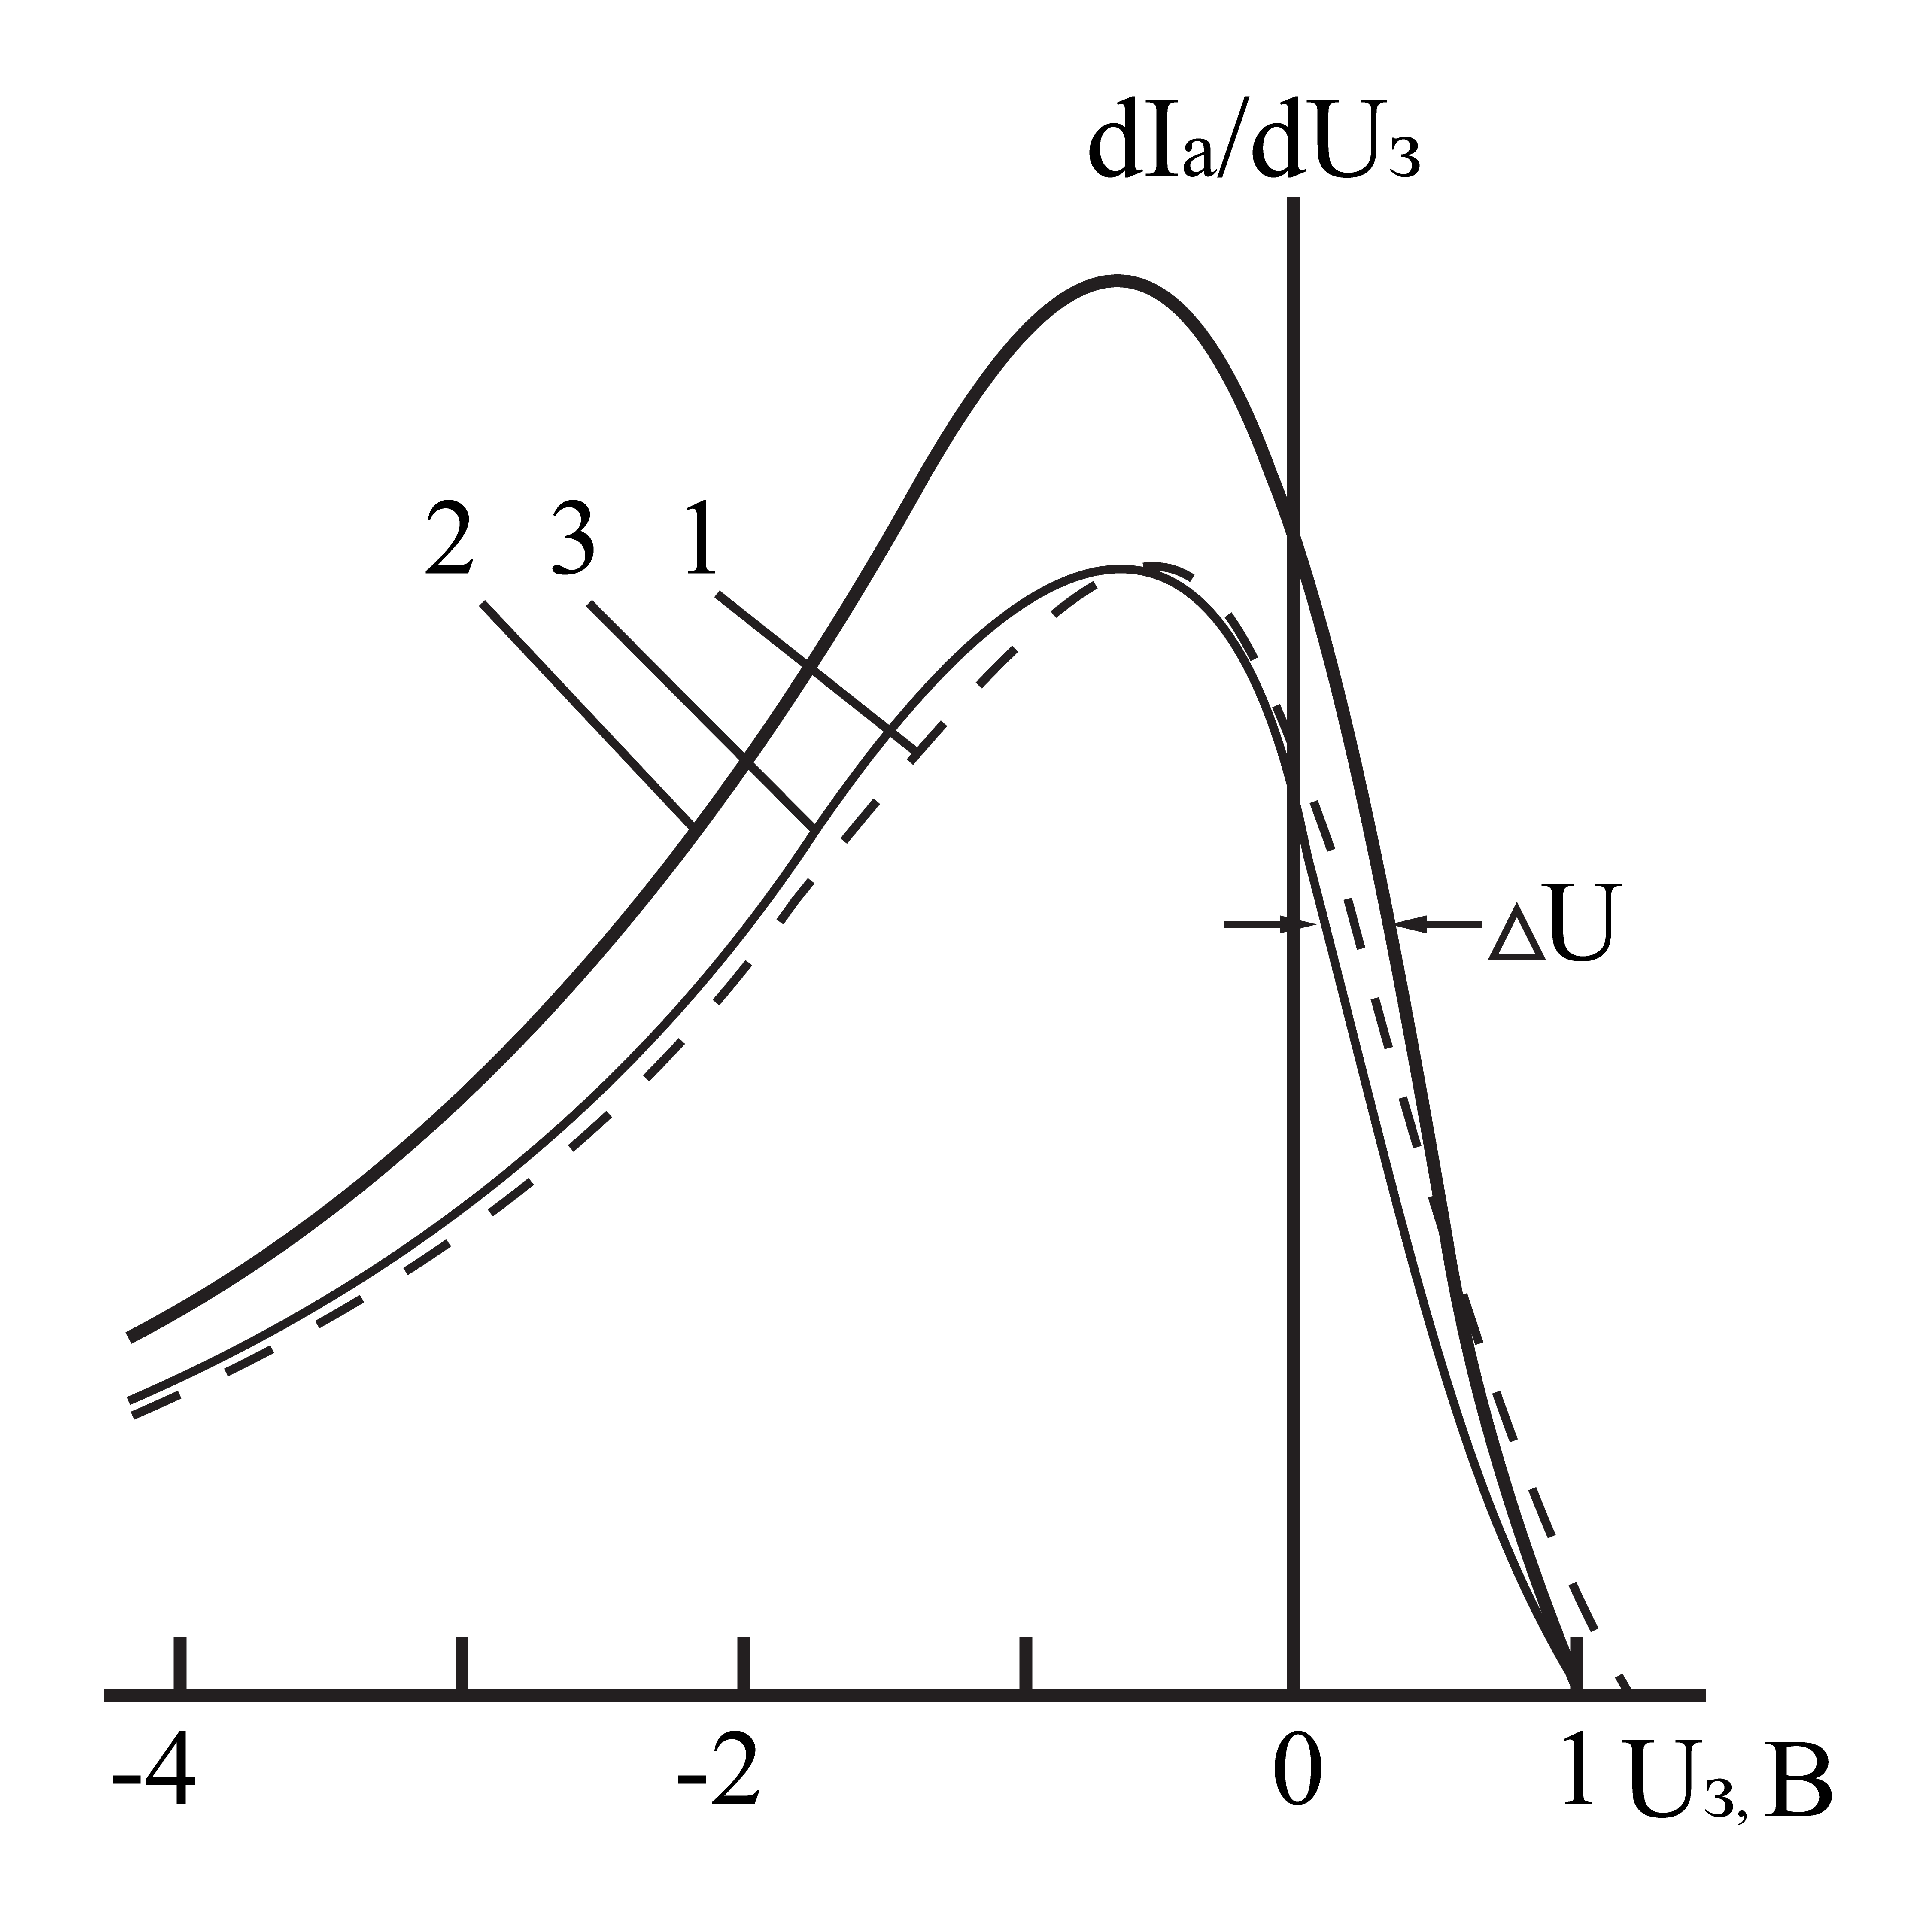
Рис. 2.17. Енергетичний розподіл вторинних електронів суцільної (крива 1) та острівцевої з ваговою товщиною 80 Å (крива 2) плівок золота. Нормування кривої 2 по амплітуді з кривою 1 дає криву 3. U_{З} – запираюча напруга

відповідає спектру острівцевої плівки. Якщо побудувати залежність відношення струмів вторинної емісії електронів суцільної та острівцевої плівки від його вагової товщини (рис. 2.18), то можна побачити, що зі зменшенням розміру острівця досягається залежність зсувається праворуч, а максимальний струм зменшується. Тому ми маємо змогу регулювати розмір частинок, за допомогою прикладеної енергії, і тим самим можемо отримати шари певного розміру з необхідною ефективністю. Як приклад, при прикладенні напруги 210 кеВ, розмір частинок складає 210 Å, тоді як при Е = 10 кеВ – L = 1700 Å, та при E = 25 кеВ – L = 5600 Å.

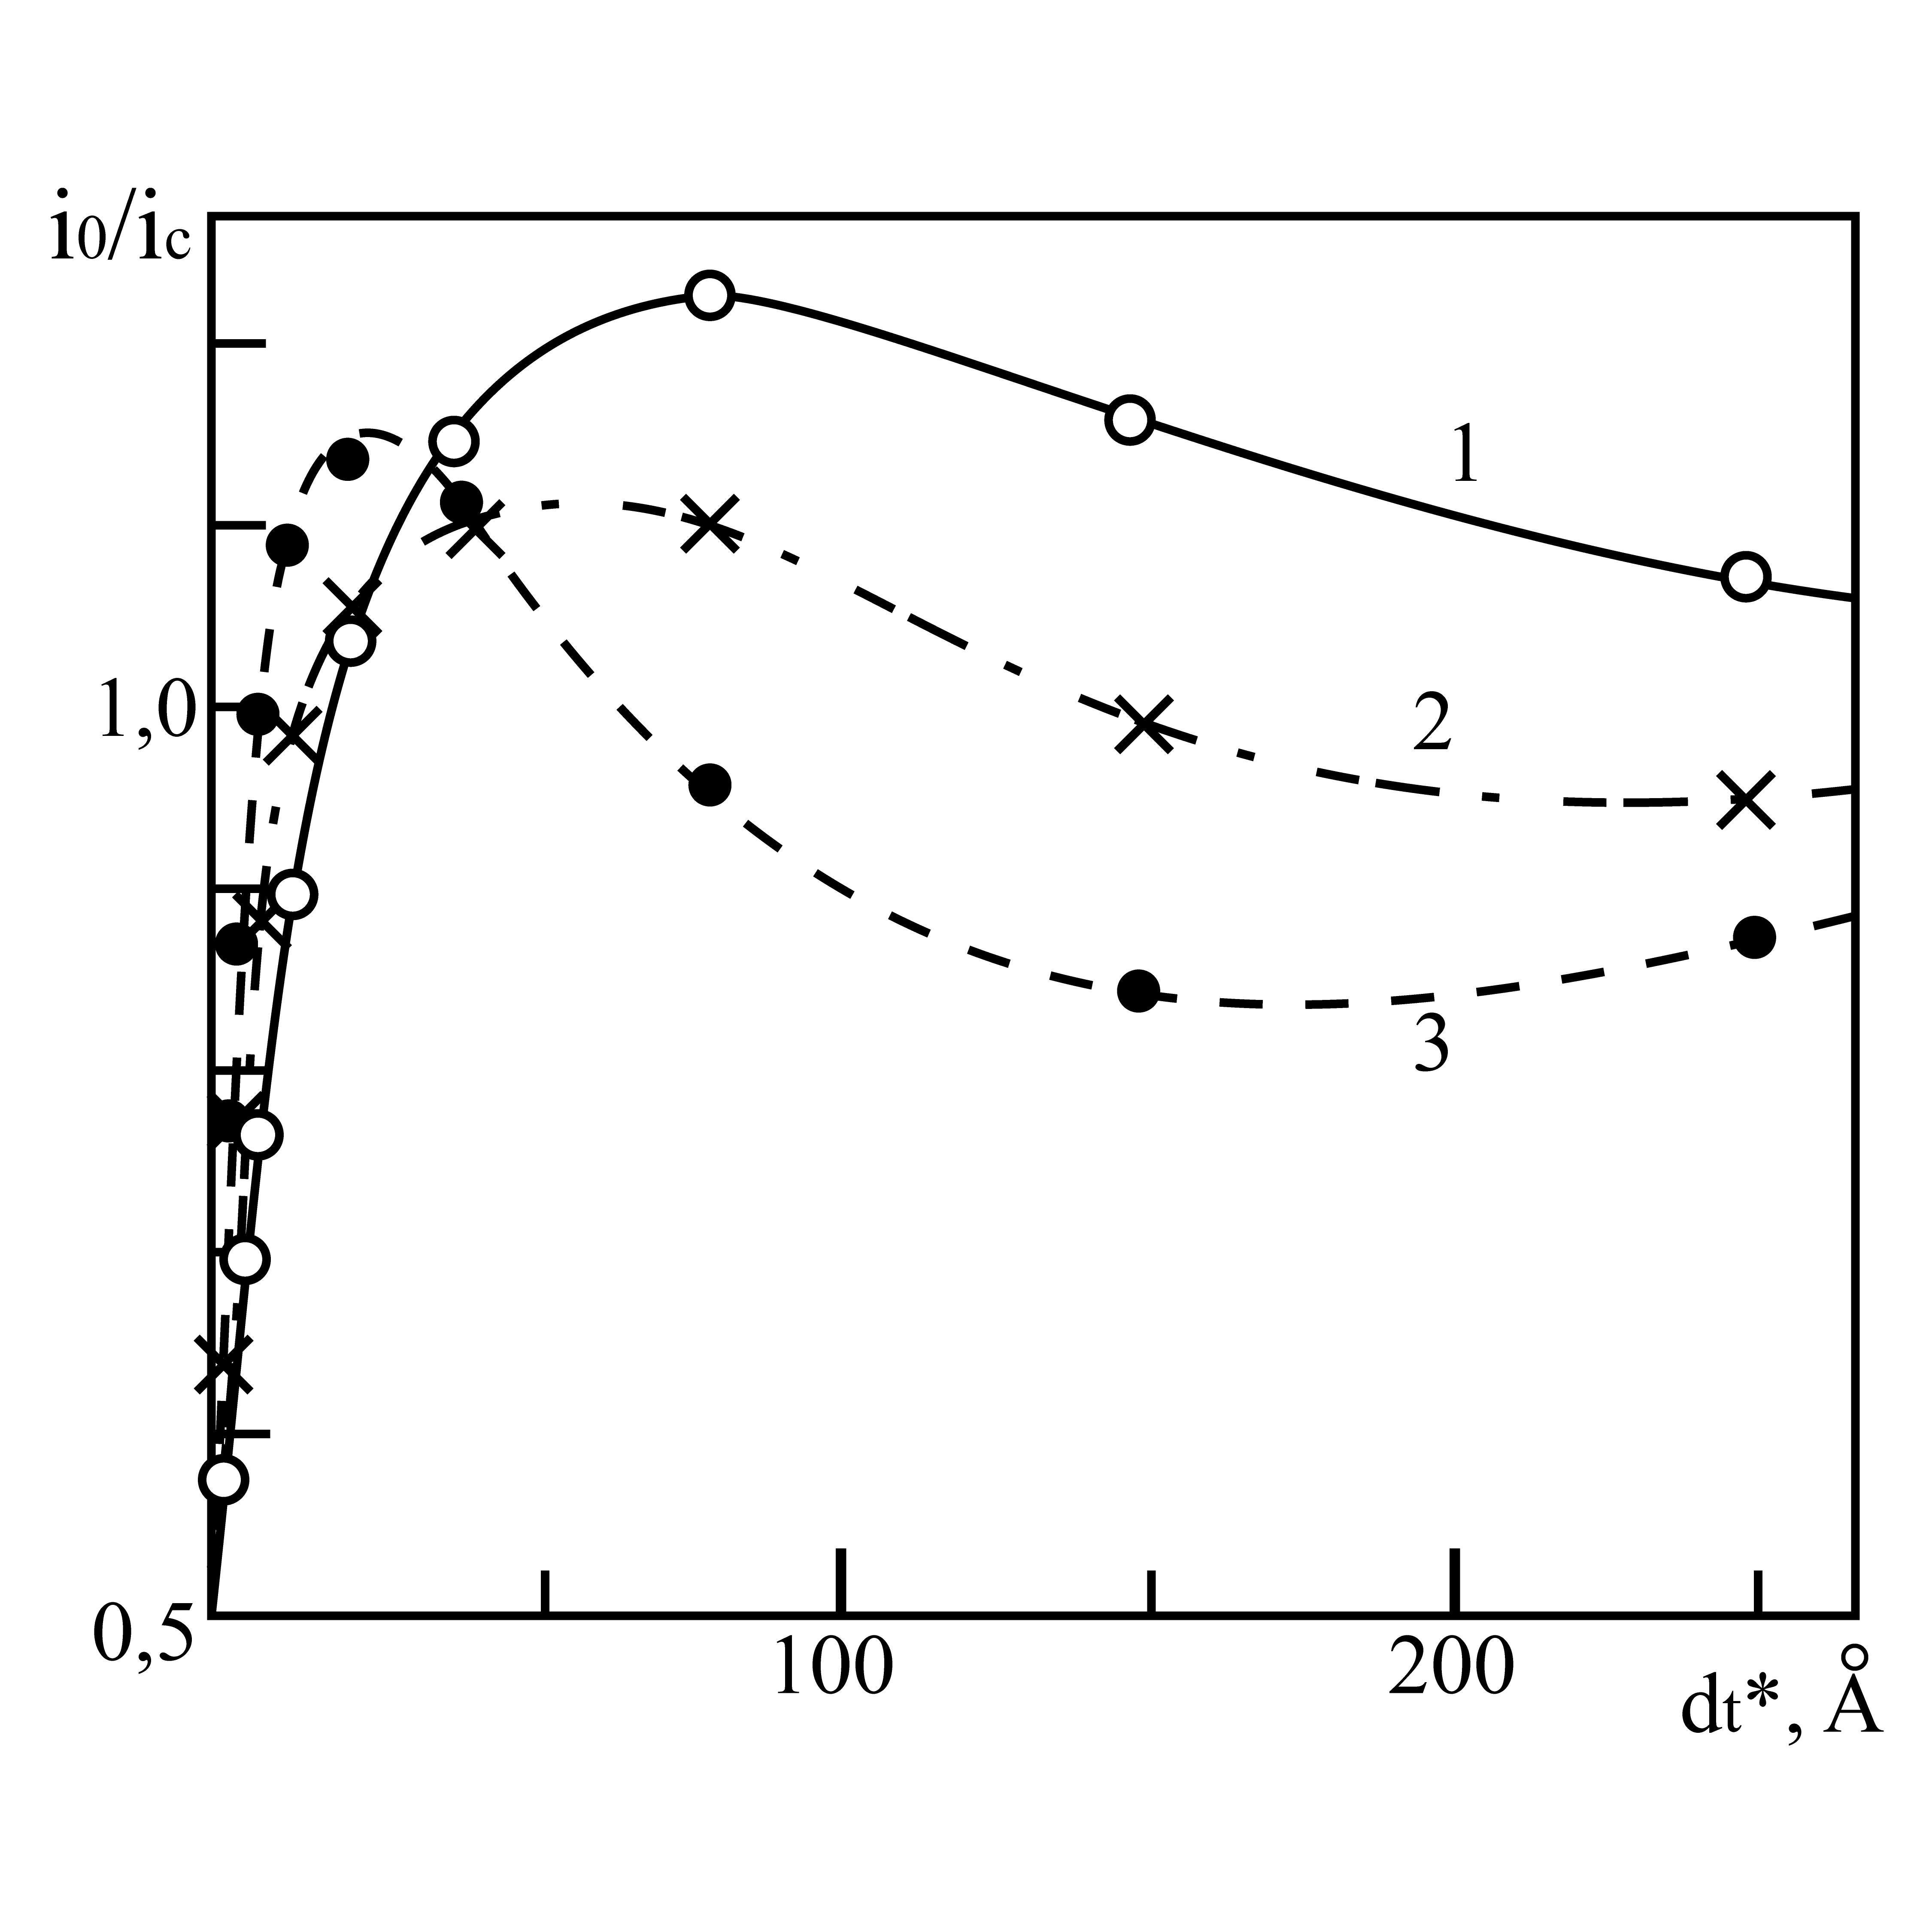
Рис. 2.18. Залежність відношення струмів вторинної емісії електронів суцільної та острівцевої плівки на підкладці з карбону від вагової товщини при різних енергіях первинних електронів: 1 – 25 кеВ, 2 – 10 кеВ, 3 – 2 кеВ

2.10 Емісія фотонів

При протіканні електричного струму через острівцеві металеві плівки спостерігається емісія не тільки електронів, але і фотонів. Мабуть, їх емітують одні і ті ж острівці, про що можна судити за кількістю їх взаємному розташуванню спостережуваних за допомогою оптичного мікроскопа центрів світіння, з одного боку, і зображення в емітованих електронах на аноді з катодолюмінесцентний покриттям - з іншого. Такі спостереження були виконані в приладі типу плоского конденсатора, в якому островковая плівка золота готувалася на скляній підкладці, що дозволяло спостерігати центри світіння з протилежного від плівки боку підкладки.
Можна припустити, що або за аналогією з фотоефектом емісія електронів виникає при впливі світлового потоку, або, як це має місце в зворотному фотоефекті, первинною є емісія електронів і вторинним виступає вже світіння, або і те й інше утворюються одночасно в результаті деякого перетворення вводиться в острівець джоулева потужності. У зв'язку з цим звернемося до оцінок числа електронів і фотонів, що випускаються окремими центром за одиницю часу. Виявилося, що окремий центр може випускати до 10¹⁰ - 10¹¹ електрон/с і випромінювати 10⁹ фотон/с у видимій області спектра. З огляду на те, що квантовий вихід фотоефекту на поглинений фотон становить зазвичай частки відсотка і зменшується при наближенні до червоної межі, поглинання світла малими металевими частинками ослаблене і випромінювання в ультрафіолетовій області довжин хвиль не росте дуже різко, припущення про первинну роль випромінювання світла малоймовірно. Неможливий і зворотний процес, коли світіння викликається емітованими електронами, оскільки вихід випромінювання видимого світла з металу при його бомбардуванні електронами з енергією 100 еВ оцінюється значенням 10⁻⁹-10⁻¹⁰ фотон-електрон і швидко падає при зменшенні енергії. Таким чином, залишається припустити, що емісія електронів і випромінювання світла відбуваються одночасно і незалежно.
Обговоримо роль розігріву електронного газу в малих металевих частинках в випромінюванні ними світла, оскільки ці уявлення пояснюють характеристики тісно пов'язаної зі свіченням емісії електронів. Випромінювання світла малими металевими частинками при наявності в них нерівноважних гарячих електронів може бути обумовлено, по-перше, непружнім тунелюванням (з острівця на острівець) і непружнім відбитті від потенційного бар'єру (всередині острівця), по-друге, міжзонними переходами і, по-третє , розпадом плазмонів, порушуваних швидкими (надбар'єрними) електронами.
Зупинимося докладніше на цих можливостях. При проходженні електричного струму через острівцеву металеву плівку нерівноважні електрони, що виникають внаслідок розігріву електронного газу в острівцях, можуть випромінювати світло при непружному тунелюванні і відбитті. Цьому сприяє велика щільність тунельних струмів і розвиненість кордонів розділу в острівцевих плівках, що робить можливим випромінювання (і поглинання) фотонів вільними електронами. У разі частинок малих розмірів непружне відбиття електронів від межі бар'єру може бути основним механізмом, відповідальним за поглинання електромагнітного випромінювання. Ефект випромінювання фотонів при непружньому відображенні в даному разі протилежний поверхневому фотоефекту. Оскільки в плівці розміри острівців зазвичай менше за довжини вільного пробігу фотона, так і його довжини хвилі, немає сенсу розглядати рух фотона в острівці. Кожен знову народжений фотон відразу ж вилітає з острівця. Таким чином, в разі непружних відбиття і тунелювання гарячих електронів немає рівноваги між випромінюванням і речовиною.
Спектральний розподіл фотонів істотно нерівноважний і конкретний його вид залежить як від функції розподілу гарячих електронів, так і ймовірностей непружних відбиття і тунелювання. Оскільки прозорість потенційного бар'єру визначається відстанню між острівцями, їх формою і розмірами, центри світіння в острівцевій плівці можуть відрізнятися спектральним складом випромінювання. Цим, мабуть, пояснюється візуально спостережувані відмінності забарвлення центрів світіння в одній і тій же плівці від червоної до блакитний.
Розглянутий ефект випромінювання світла при непружньому проходженні електронів через бар'єр на поверхні металевих частинок є зворотним поверхневому фотоефекту. Крім нього, можливо випромінювання рекомбінаційного типу в обсязі частки, яке можна розглядати як явище, зворотне об'ємному фотоефекту. Спектральна залежність його інтенсивності може бути записана, якщо відомі електронна структура, матричні елементи переходів з випромінюванням світла і залежні від способу порушення функції розподілу електронів і дірок по станах. Для спрощення завдання опустимо рекомбінаційні переходи електронів з енергією, що лежить значно вище (нижче) енергії Фермі на більш низьколежачі дірки, оскільки число таких електронів (дірок) невелика. Тим більше можна знехтувати наступної по порядку малості ймовірністю переходів з енергією вище рівня Фермі на дірки, що лежать глибоко під ними.
Внесок в випромінювання світла повинен давати розпад плазмонів, але для цього в малих металевих частинках необхідно підтримувати стаціонарну концентрацію таких колективних збуджень. Нерівноважні електрони з достатньою для збудження плазмових коливань енергією виникають в результаті розігріву електронного газу або інжектуються в малі частки при їх бомбардуванні електронами. Звичайно, через розміри, форми і впливу сусідніх малих частинок їх плазмова частота відрізняється від значення, яким характеризується метал в масивному стані, але ці зміни невеликі.
Випромінювання в малих металевих частинках може потрапити у видиму область за рахунок радіаційних переходів між ізольованими плазмовими рівнями. Однак в металах квантовий розмірний ефект проявляється лише в малоатомних кластерах. Разом з тим випромінюючий світло острівець емітує електрони, а розміри емісійного центру, як показали оцінки, досягають декількох сотень ангстрем. Крім того, квантування енергії в свою чергу погіршує умови розігріву електронного газу, необхідного для збудження плазмонів.
Крім розглянутих механізмів, при взаємодії повільних електронів з металевими частинками можуть збуджуватися адсорбовані на їх поверхні атоми або молекули, через що в спектрі випромінювання з'являється особливості лінійного характеру.
Експериментальні дослідження випромінювання світла острівцевими металевими плівками при проходженні через них струму і бомбардуванні повільними електронами ε = 10-500 еВ проводилися при тиску залишкових газів 10⁻⁶ Па. Спектральний склад випромінювання в інтервалі довжин хвиль 2000-8000 Å (рис. 20) аналізувався дифракційним монохроматором і детектувався охолоджуваним рідким азотом фотоелектронним помножувачем, який працює в режимі рахунку фотонів. Число центрів світіння в острівцевих плівках може становити десятки і сотні, але великий інтерес представляють не інтегральні вимірювання, а дослідження спектрального складу випромінювання тільки одного з них. Звичайно, можна перепалити всі центри світіння, за винятком останнього, повільним збільшенням введеної в островковую плівку потужності, як це вже описувалося. Простіше, однак, краще пропустити через зразок монохроматора випромінювання тільки від одного центру свічення.

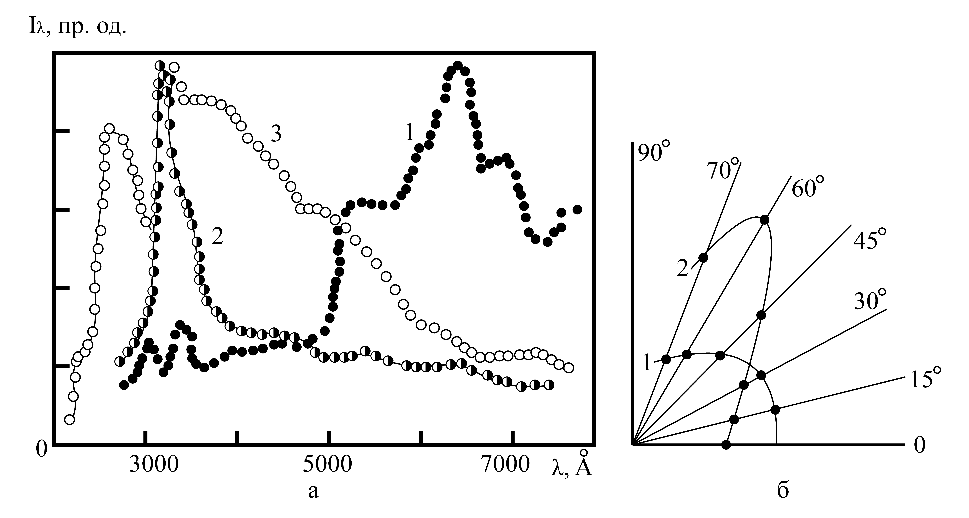
Рис. 2.19. Спектри випромінювання світла при протіканні струму через острівцеві плівку срібла (крива 1) та бомбардування повільними електронами острівцевої (2) та суцільної полікристалічної (3) плівки того ж матеріалу

Розділ 3. Датчики на основі острівцевих плівок

3.1 Тензодатчик

На основі острівцевих плівок роблять найчутливіші тензодатчики. Підкладку такого тензодатчика заздалегідь роблять одразу зігнутою. В такому випадку не деформується датчик, а змінюється його температура, оскільки при зміні температури змінюється коефіцієнт лінійного розширення α підкладки. У випадку, якщо α_{П} < α_{ост}, то відстань між острівцями зменшується, що призводе до зменшення опору, а це у свою чергу до збільшення струму. І навпаки, якщо α_{П} > α_{ост}, то відстань збільшується, опір збільшується, а струм зменшується. Чутливість не гірше за сенсори чутливості температури (10⁻³ Ом на 1 К). Працює такий датчик при температурі від 0 К, до температури плавлення підкладки. Чутливість таких датчиків складає 10⁻³ Ом на 1 К.

3.2 Газовий датчик

Газовий датчик виготовляють в корпусі для того, щоб на матеріал плівки не потрапляли інші гази . В корпусі роблять отвори певного діаметру, діаметром можна керувати. Ці отвори роблять для того, щоб через них проходив лиш спеціальний газ (рис. 3.1).

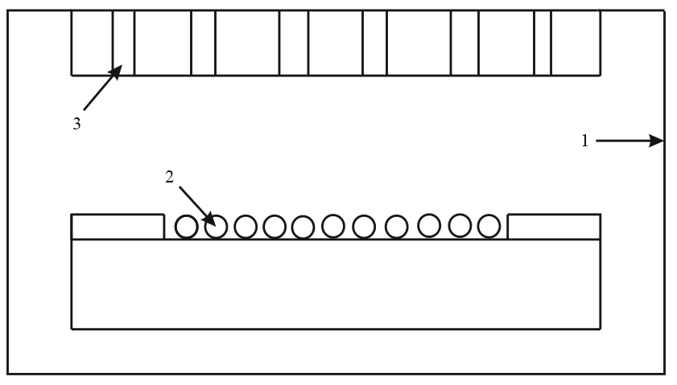
Рис. 3.1. Газовий датчик на основі острівцевих плівок: 1 – сосуд; 2 – острівцеві плівки; 3 - отвори

3.3 Датчик магнітного поля

Датчики працюють за рахунок направленості доменів. Роль доменів відіграють саме острівці. Якщо поле не прикладене до плівки, то домени намагнічені у різні сторони, опір плівки в такому випадку максимальний і струм не протікає (рис. 3.2). Якщо
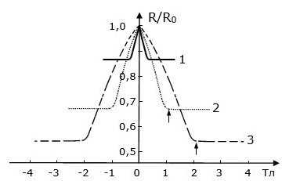
Рис. 3.2. ГМО ефект

почати прикладати поле, то домени почнуть направляти в одну сторону, в сторону направлення поля, опір плівки почне зменшуватися, і почне з’являтися струм. Коли всі домени будуть направлені в один бік з напрямом поля, то опір плівки стане мінімальним і не буде більше зменшуватися. Якщо прибрати поле то опір плівки знову виросте. Якщо ж змінити полярність, то намагнічування змінювалося у відповідному напрямі.
Якщо сенсор не залежить від температури, то його необхідно робити в діапазоні ТКО=0 (рис. 28).
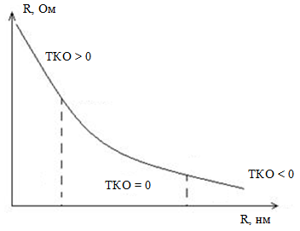
Рис. 3.3. Залежність опору від розміру частинки

3.4 Перетворювач інфрачервоного в видимий спектр

На основі острівцевих плівок можна побудувати перетворювач інфрачервоного в видимий спектр (рис. 3.4). На плівку з острівцями потрапляє інфрачервоне випромінювання через спеціальне віконце. Навпроти плівки знаходить катодолюмінофор з прикладеною до нього позитивною напругою +5 кВ. Електрони, що будуть емітувати з плівки потрапляють на катодолюмінофор, де відбувається перетворення інфрачервоного спектру в видимий. Видимий спект можно спостерігати через скло герметичної системи

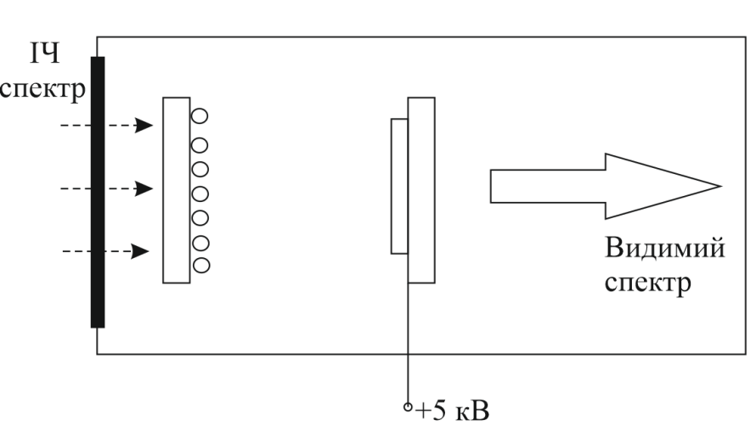
Рис. 3.4. Перетворювач ІЧ в видимий спектр

3.5 Оже-електрони

При збудженні внутрішніх оболонок атома не вся енергія йде на утворення характеристичного рентгенівського випромінювання. Частина передається на емісію електронів з внутрішніх оболонок. Ефект вилучення електронів із внутрішніх оболонок отримав назву оже-ефекту (назва походить від прізвища французького фізика П. Оже, який відкрив це явище), а електрони називаються оже-електронами. Схему їх утворення ілюструє рис. 3.5.
Електрон пучка 1 передає частину своєї енергії одному із електронів внутрішніх оболонок атома 2. У результаті передачі енергії електрон 2 покидає межі атома.

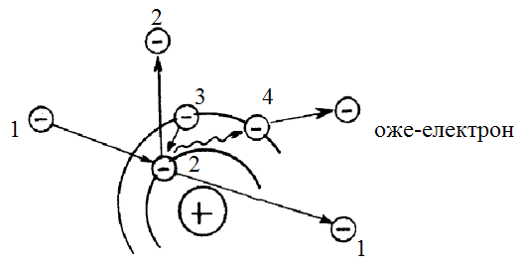

Рис. 3.5. Схема утворення оже-електрона

На місці вилученого електрона утворюється вакансія і атом переходить у збуджений стан. У процесі релаксації один із електронів, який знаходився на наступних оболонках (наприклад, електрон 3), переходить і займає місце вакансії. Різниця енергії між переходами виділяється у вигляді кванта рентгенівського випромінювання. Цей квант поглинається одним із електронів, що знаходяться на внутрішній оболонці (у нашому випадку – електрон 4). Електрон 4, отримавши енергію, покидає межі атома і має назву оже-електрона. Енергія оже-електрона, як і енергія характеристичного рентгенівського випромінювання, залежить від конкретного сорту атома.
Для отримання оже-спектру необхідно провести певну процедуру. Спочатку зробити у камері вакуум до 10⁻¹¹, після цього необхідно напустити кисень у камеру і вакуум 10⁻⁶. Зразок починає окислюватися, далі нагріваємо зразок. Відбувається термоемісія електронів і утворюється вуглекислий газ у камері (CO₂). Після цього знову відкачуємо до високого вакууму і повторюємо цю операцію знову і так декілька разів, доти, поки не побачимо оже-спектр.
Як матеріал підкладки можна використовувати срібло, оскільки під дією температури легко позбавитися кисню з матеріалу. Якщо кисень знаходиться тільки на поверхні плівки, то необхідна невелика кількість температури (енергії) для того, щоб кисень покинув поверхню зразка. Інше діло, якщо кисень проник у при поверхневий шар, тоді необхідно вже прикласти більше енергії (більшу температуру), для того щоб атоми кисню покинули зразок. Якщо використовувати іонну гармату з енергією іонів ε = (0,5 – 1) кеВ то даної енергії буде достатньо для того, щоб вибивати атоми кисню з поверхні тіла. У разі, якщо ще використовувати мас-спектрометр, то є можливість дослідити зразок на чистоту. Наступним етапом необхідно отримати кристалічну структуру.
Для цього необхідно користуватися умовою Бреггів для знаходження максимумів рефлексів (рис 3.6).

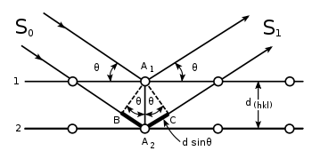
Рис. 3.6. Умова Брегга

Умова, при якої розсіяна хвиля співпадає по фазі з падаючою для дифракційної решітки з періодом d, виглядає наступним чином:
$$2dsinθ=nλ,$$

де $θ-$кут ковзання; $d-$товщина; $n-$ ціле число$(n=1,2,…)$, називається порядком дифракції; $λ-$довжина хвилі.

Розглянемо умову дифракції при розсіянні електронів на одновимірної ланцюжку атомів. Нехай відстані між атомами a, хвильовий вектор падаючої хвилі k перпендикулярний лінії атомів, хвильовий вектор розсіяної хвилі k' становить кут $θ$ c лінією атомів (рис. 3.7).
Як видно з рис. 3.7, а, різниця ходу електронних хвиль розсіяних двома сусідніми атомами $∆=acosθ.$ Тоді умова підсилення можна записати як:

$$acosθ=nλ. n=0,±1,±2,±3k$$

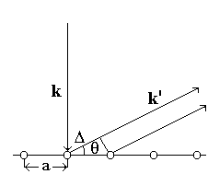
Рис. 3.7. Хвильові вектори падаючих та розсіяних електронів

Так як при розсіюванні енергія електрона не змінюється, то k = k’= 2π/λ і попередню рівність можна перетворити до вигляду:
$$ak^{'}cosθ=ak_{a}^{'}=a∆k_{a}=2πn. n=0,±1,±2,±3k (3.1)$$

У співвідношенні (3.1) враховано, що добуток $k^{'}cosθ$ є проекцією хвильового вектора розсіяної хвилі${ k}_{a}^{'}$ на напрям лінії атомів, яка, в свою чергу, дорівнює проекції вектора розсіювання:

$$∆k_{a}=\frac{2πn}{a}. n=0,±1,±2,±3k$$

Так як електронні хвилі розсіюються в різних напрямках, то максимуми лежать на поверхнях конусів з кутами 2$θ_{n}$. Двовимірне періодичне розташування атомів з постійними елементарної решітки a і b буде, очевидно, давати дві умови дифракційних максимумів:

$$∆k_{a}=\frac{2πn_{a}}{a}, n_{a}=0,±1,±2,±3k (3.2)$$
$$∆k_{b}=\frac{2πn_{b}}{b}, n_{b}=0,±1,±2,±3k (3.3)$$

які повинні виконуватися одночасно. Умови (3.2) і (3.3) називають рівняннями Лауе для дифракції на двовимірної решітці. Рівняння Лауе визначають ті напрямки вектора розсіяною електронної хвилі, для яких відбувається посилення інтенсивності.

3.5 Вектори оберненої гратки

В електронній гарматі електрони, що випускаються катодом (що знаходиться під негативним потенціалом -V), прискорюються до енергії eV, а потім рухаються і розсіюються на зразку, оскільки перша сітка дифрактометра і зразок заземлені. Друга і третя сітки, що знаходяться під потенціалом трохи менше потенціалу катода (V - ΔV), служать для відсікання непружно розсіяних електронів. Четверта сітка заземлена і екранує інші сітки від флуоресцентного екрану, що перебуває під потенціалом порядку +5 кВ. Таким чином, електрони, що пружно розсіяні на поверхні зразка, після проходження гальмуючих сіток прискорюються до високих енергій, щоб викликати флуоресценцію екрану, на якому і спостерігається дифракційна картина.

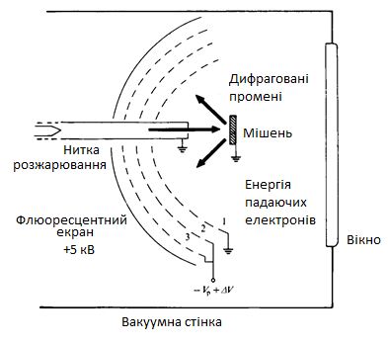
Рис. 3.8. Схема установи дифракції повільних електронів

Після того, як була перевірена кристалографічна структура, тобто була розглянута будова отриманого зразка, необхідно вивчати електронну структуру – фотоефект та фотоелектричну емісійну структуру.

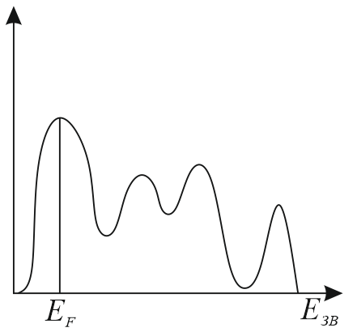
Рис. 3.9.

Якщо освітити зразок світлом, то електрони, що реєструвалися до E_{F} покидають вакуум, а всі останні, що лежать після енергії фермі, будуть реєструватися. Тоді, з урахуванням цього кінетична енергія дорівнює

$$E_{K}=ћω-E_{ЗВ}$$

Якщо енергія електронів, дорівнює мінімальній роботі виходу, то йдуть лише ті електрони, що знаходяться на рівні Фермі – і таку роботу виходу називають пороговою.
Оскільки опроміненням світла зразка не завжди дає потрібної енергії, то використовують рентгенівські промені, оскільки вони більш енергетичні. Іноді використовують синхротронне випромінювання – електромагнітне випромінювання, що випускається зарядженими частинками, що рухаються з релятивістськими швидкостями по траєкторіях, викривленим магнітним полем. Завдяки тому, що енергія буде більшою, то вибиваються не лише електрони, що знаходять біль енергії Фермі, а й всі валентні електрони, за допомогою якої можна отримати електронну структуру зразка.
Літературні джерела
- Непийко С.А. Физические свойства малых металлических частиц. – Киев: Наук. думка, 1985. – 246 с.
- Киттель Ч. Введение в физику твердого тела. – Киев: Наук. думка, 1978. – 791 с.
- Проценко І.Ю., Чорноус А.М., Проценко С.І. Прилади та методи дослідження плівкових матеріалів. – Суми: Видавництво СумДУ, 2007. – 264 с.

